Оформление рукописей статей с использованием шаблона «J_Nano_Electron_Phys_RU.dot»

Т.В. Лютый¹,, А.Ю. Поляков¹,²

¹ Сумский государственный университет, ул. Римского-Корсакова, 2, 40007 Сумы, Украина
² Сумский информационно-технологический центр, пр. Шевченко, 28, 40001 Сумы, Украина

(Получено 12.02.2013; в отредактированной форме – 14.04.2013; опубликовано online 15.07.2013)

В работе описываются особенности оформления текстов рукописей статей в текстовом процессоре MS Word пакета MS Office 2003 и 2010. Рассматривается использование стандартных инструментов текстового редактора, использование редакторов математических выражений Equation 3.0 и MathType 6.x. Большое внимание уделяется работе со специальными стилями, разработанными именно для статей в Журнал нано-и электронной физики. Работа преследует цель научить авторов соответствующим методикам форматирования текста статьи именно во время ее написания для поддержания надлежащих стандартов печатной и электронной версий журнала.

Ключевые слова: MS Word, Шаблон, Стиль, Шрифт, Меню, Формула, Рисунок, Ссылка, Таблица.

DOI: | PACS number(s): 00.00.Хх, 00.00.Хх
(Пожалуйста, внесите свои данные и удалите эту подсказку)

- ОСНОВы ПОЛИТИКИ ЖУРНАЛА

Редакция Журнала нано- и электронной физики постоянно работает над созданием максимально простых условий для авторов, увеличением скорости публикации поданных работ, повышением технического уровня журнала и широкой популяризации опубликованных статей среди читателей. Для этого редакция переводит украино-и русскоязычные статьи на английский, развивает свой веб-ресурс http://jnep.sumdu.edu.ua/ в части продвижения статей журнала в сети Интернет и возможности электронной подачи рукописей. При этом публикация и перевод статей на английский, распространение их электронных версий в сети Интернет осуществляется бесплатно. С момента представления рукописи редакция поддерживает тесный контакт с авторами, а непосредственно перед выходом статьи в печать авторам высылается электронная корректура.
В то же время, во-первых, Журнал является рецензованым, и каждая поданная рукопись проходит процедуру закрытого рецензирования. В случае отрицательного заключения рецензентов, статья не может быть опубликована. Во-вторых, от авторов требуются рукописи, выполненные в виде максимально близком к печатному, т.е. все требования по оформлению статей нужно строго выполнять. Параллельно с рецензированием по содержанию каждая рукопись проходит техническую экспертизу, и при условии неудовлетворительного вывода автоматически возвращается авторам на доработку.

- ОБОСНОВАНИЕ ПРАКТИЧЕСКОЙ НЕОБХОДИМОСТИ ИСПОЛЬЗОВАНИЯ ШАБЛОНОВ

  - Понятие шаблона

Шаблоном называют совокупность различных правил, которым автоматически отвечать созданный в нем документ. Благодаря шаблону не нужно каждый раз тратить время на установку полей, интервалов, ориентацию и формат бумаги, выбор шрифтов, параметров форматирования и т.д. Шаблон обычно имеет вид пустой формы с комментариями относительно ее заполнения. Другой вариант шаблона – заполненная (или частично заполненная) форма документа, где имеющийся текст представлен как пример и вместо него нужно печатать свой собственный текст. Именно к шаблонам второго типа и относится шаблон J_Nano_Electron_Phys_RU.dot. При открытии файла шаблона с расширением «dot» текстовый редактор MS Word генерирует файл документа, в который автоматически переносит все содержимое шаблона. При этом дальнейшее редактирование будет осуществляться именно в новом сгенерированные файлы, а dot-файл останется без изменений. Это дает удобные возможности для тиражирования.
Основное преимущество такого средства как шаблон – это унификация оформления текста независимо от версии и текущих настроек текстового редактора MS Word, уровня опытности и личных предпочтений автора. Представленный для примера текст дает наглядное и исчерпывающее понятие о форматировании статьи, выгодно отличается от детального описания большого множества параметров форматирования, что предупреждает ряд недоразумений между авторами и редакцией. Если к тому же все ниже приведенные требования будут выполнены всеми авторами, то все статьи, которые подаются в редакцию, будут готовы к компоновке номера журнала без значительных дополнительных правок.

  - Использование стилей

Структура шаблона J_Nano_Electron_Phys_RU.dot соответствует структуре статьи, а форматирование текста практически полностью осуществляется за счет использования стилей, созданных специально для написания статьи в Журнал нано-и электронной физики. Остановимся на понятии стиля подробнее.
Стили редактора MS Word значительно облегчают работу при форматировании документа. Стиль – это проименнованный и сохраненный набор параметров форматирования. Например, стиль может включать шрифт Century SchoolBook размером 9 пунктов, отступ величиной 0,5 см, одинарный межстрочный интервал и выравнивание по обоим краям. Определив стиль, можно быстро применить его к любой части текста документа. Форматировать текст с помощью стиля намного быстрее, чем изменять вручную каждый элемент форматирования. Кроме того, при этом гарантируется единообразие внешнего вида всех одинаковых элементов документа. Если позже внести изменения в определение стиля, весь текст документа, к которому был применен этот стиль, изменится в соответствии с новым определением стиля. Здесь и далее имеется в виду стиль абзаца.
Как правило, пользователи пренебрегают специальными стилями, и предпочитает работать со стилем по умолчанию «Обычный» («Normal») непосредственно меняя параметры форматирования. При этом вид стиля «Обычный» по умолчанию для различных пользователей может существенно отличаться. Во время редакторской обработки номера журнала все параметры форматирования приводятся в соответствие с нормами указанных стилей, заданных именно в том редакторе, где компонуется номер. Таким образом, возникает ситуация, когда сначала авторы приводят текст в надлежащий вид, а потом редакция повторяет их работу. Поэтому использование стандартных стилей («Обычный», «Основной текст абзаца» и др.) при оформлении статьи крайне нежелательно. Создание специальных авторских стилей также является нерациональным путем, поскольку это обусловливает дополнительные трудности авторам, а в случае неверного понимания авторами требований редакции, потом и самой редакции.
Простым и естественным решением указанных проблем является создание специальных стилей именно редакцией журнала, которыми авторы просто будут пользоваться, но не будут их изменять. Именно такие стили размещаются в шаблоне J_Nano_Electron_Phys_RU.dot и будут содержаться в любом документе, сгенерированном с его помощью. Все такие стили имеют специфическое название, которое начинается с буквосочетания «Jnep_».
Использование специальных стилей также необходимо для автоматического анализа текста и безошибочного сбора метаданных о статье с последующим формированием веб-версии журнала и передачи сведений реферативным базам данных, которые индексируют наш журнал.
Для того чтобы отформатировать текст в соответствии с необходимым стилем, в редакторе MS Word пакета MS Office 2003 нужно выделить эту часть текста, а затем выбрать один из стилей в соответствующем списке на панели форматирования (см. Рис. 1а). Необходимый стиль можно также выбрать через меню «Формат»-«Стили и форматирование» (см. Рис. 1б).
В редакторе MS Word пакета MS Office 2010 до-ступ к стилям происходит при помощи меню «Главная»-«Стили» с активацией диалога выбора стилей (нажатием на значок в правом крайнем углу меню «Стили»), см. Рис. 2, или через комбинацию клавиш «Alt» + «Ctrl» + «Shift» + «S».

- Структура СТАТЬИ И СТИЛИ, КОТОРЫЕ СООТВЕТСТВУЮТ ЕЕ ЭЛЕМЕНТАМ

Базовый используемый стиль, называется «Jnep_ Normal», а остальные стили являются его производными (см. Таблицу 1). Абсолютно весь текст статьи должен быть отформатирован с помощью стилей, название которых имеет приставку «Jnep_». Изменять и редактировать указанные специальные стили КАТЕГОРИЧЕСКИ ЗАПРЕЩАЕТСЯ. Для корректного применения стилей необходимо отобразить все непечатные символы (кнопка со знаком «¶» на панели инструментов, или комбинация клавиш «Ctrl» + «*»), отвечающих за форматирование: знак пробела, аб-заца, конца строки, разрыва страницы и т.д. Удалять непечатаемые символы нужно крайне осторожно, поскольку они являются важными элементами форматирования.

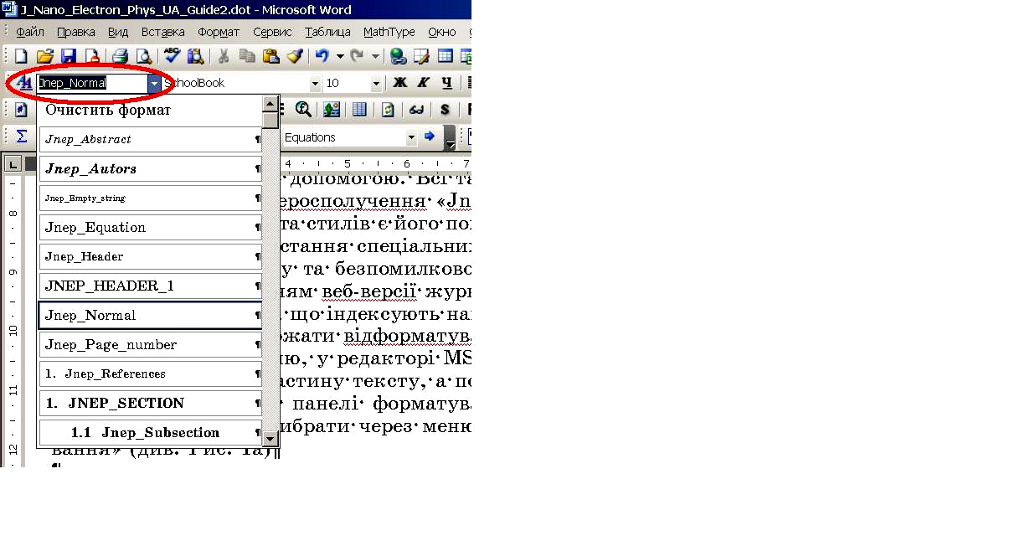

а

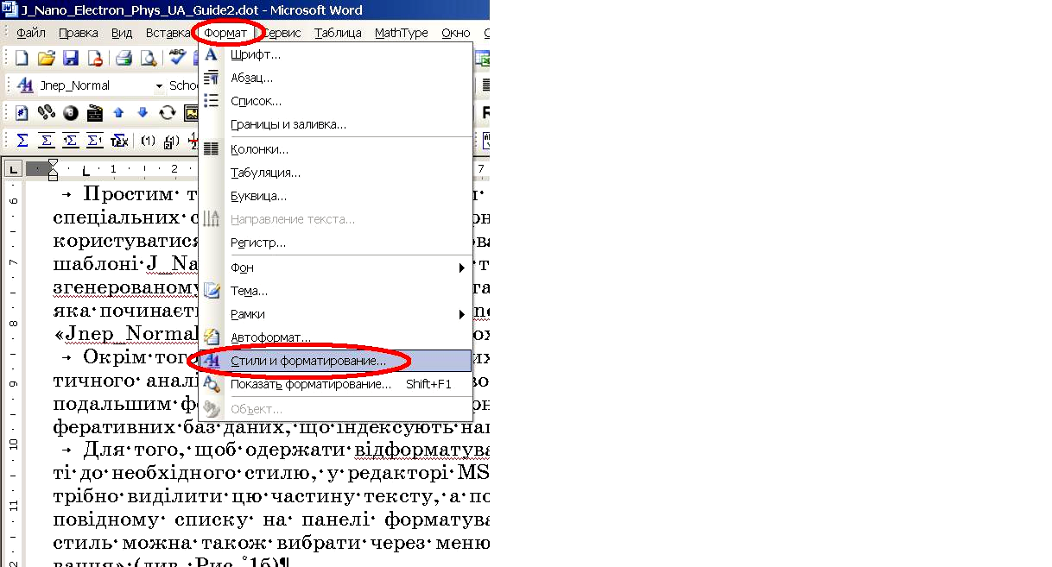

б

Рис. 1 – Применение стилей для форматирования текста в редакторе MS Word пакета MS Office 2003: с помощью панели «Форматирование» (а), через меню «Формат» (б)

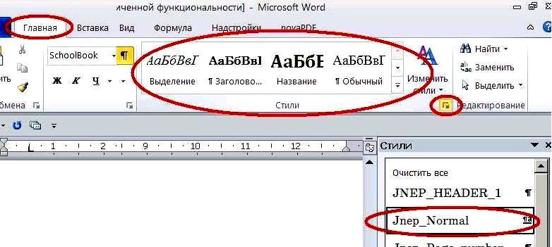

Рис. 2 – Применение стилей для форматирования текста в редакторе MS Word пакета MS Office 2010
Стиль Jnep_Normal использует шрифт Century SchoolBook, который не относится к стандартным шрифтам операционной системы Windows и должен быть установлен дополнительно. Подробно о процедуре установки шрифта описано в приложении А.

  - Колонтитулы

Колонтитулом называется одинаковый для группы страниц текст и графические изображения, расположенные на полях вне основного текста документа. В колонтитулах приводится информация вспомогательного характера: название журнала, том, номер и идентификационный номер статьи (или номера страниц), информация об издателе, и тому подобное. Колонтитулы позволяют читателю лучше и быстрее ориентироваться в структуре журнала. В частности, в верхнем колонтитуле указывается название (или сокращенное название) статьи и перечень (или сокращенный перечень) авторов. Данные части колонтитула допускают редактирование авторами. При этом авторы должны сами согласовать (по необходимости) сокращенное название статьи, поскольку название в колонтитуле должно поместиться в одну строчку. Так же в одну строку должен размещаться и перечень авторов. При этом если перечень является сокращенным, в конце печатается «и др.».
Стиль, используемый для форматирования – «Jnep_Header».

Таблица 1 – Назначение специальных стилей абзаца

№ | Название стиля | Применение | Примечание
1 | Jnep_Normal | Основной стиль абзаца. С его помощью форматируются:  а) пустые строки, отделяющие название, авторов, принадлежность и даты;  б) основной текст статьи. | Является базовым стилем, остальные стили – производные от него.
2 | Jnep_Title | Используется только для названия статьи.
3 | Jnep_Authors | Используется только для перечня авторов.
4 | Jnep_Affiliations | Используется для форматирования имен и адресов организаций, где работают авторы.
5 | Jnep_Abstract | Используется для форматирования:  а) аннотации;  б) ключевых слов.
6 | Jnep_Empty_string | Используется для форматирования пустых строк, разделяющих:  а) рисунки и подписи к ним;  б) таблицы и подписи к ним;  в) названия разделов (подразделов) и основной текст.
7 | Jnep_Equation | Используется для форматирования математических выражений, выписанных в ОТДЕЛЬНОЙ СТРОКЕ. | Ставится табуляция до формулы и после нее.
8 | Jnep_Equation_large | Используется для форматирования математических выражений, выписанных в одну колонку. | Ставится табуляция до формулы и после нее.
9 | Jnep_Header | Используется для форматирования колонтитулов.
10 | Jnep_Caption | Используется для форматирования подписей к рисункам и таблицам.
11 | Jnep_References | Используется для форматирования списка литературы.
12 | Jnep_Section | Используется для форматирования названий разделов статьи. | Стили 12 и 13 связаны многоуровневой нумерацией.
13 | Jnep_Subsection | Используется для форматирования названий подразделов статьи.
14 | Jnep_Section_NonNum | Используется для форматирования названий приложений, благодарностей и списка литературы.

  - Название статьи

Название статьи должно лаконично и исчерпывающе характеризовать содержание статьи. При этом в названии являются нежелательными:
1. Слово «исследования» и его синонимы.
2. Математические выражения.
3. Аббревиатуры.
Название должно быть отделено пустой строкой снизу стиля «Jnep_Normal» от перечня авторов.
Стиль, который применяется для форматирования названия – «JNEP_TITLE».
  - Перечень авторов

Список авторов форматируется с помощью стиля «Jnep_Authors», каждый автор отмечается в формате «И.П. Фамилия». При этом между инициалами и фамилией ставится неразрывный пробел (горячие клавиши «Shift» + «Ctrl» + «Пробел»). Принадлежность авторов к той или иной организации обозначается с помощью верхнего индекса с арабской цифрой в конце фамилии. Если все авторы из одной организации, цифры принадлежности не используются. После цифры, указывающей на принадлежность, через запятую вставляется сноска (footnote), которая указывает на адрес автора. Данная операция осуществляется в редакторе MS Word пакета MS Office 2003 с помощью меню «Вставка»-«Ссылка»-«Сноска» (см. Рис. 3а) или с помощью горячих клавиш «Alt» + «Ctrl» + «F». Формат сноски должен соответствовать указанному на рисунке 3б. В редакторе MS Word пакета MS Office 2010 вставка сноски осуществляется с помощью меню «Ссылки»-«Вставить сноску» (см. Рис. 3в), или горячих клавиш «Alt» + «Ctrl» + «F». Доступ к тексту сноски осуществляется посредством нажатия левой клавиши мыши на символ после фамилии автора. После этого курсор переводится вниз страницы, и печатается соответствующий адрес электронной почты. Подробнее о перечне электронных адресов см. подраздел 3.6.
Список авторов должен быть отделенным пустыми строками стиля «Jnep_Normal» от названия и от данных о принадлежности авторов.

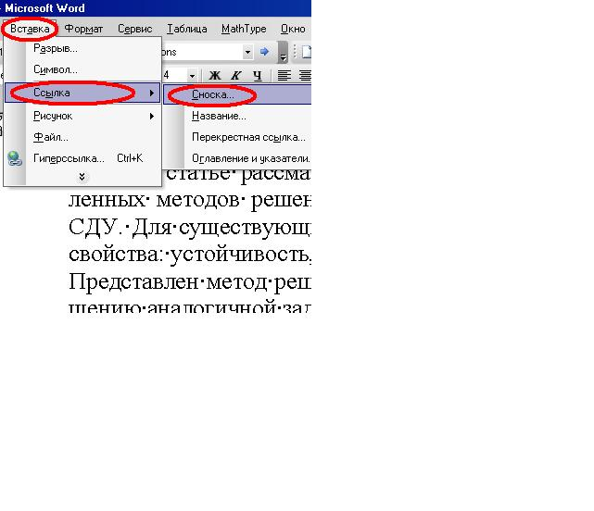

а

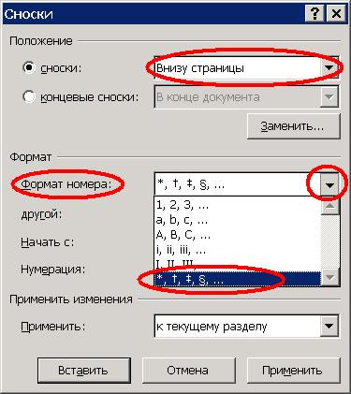

б

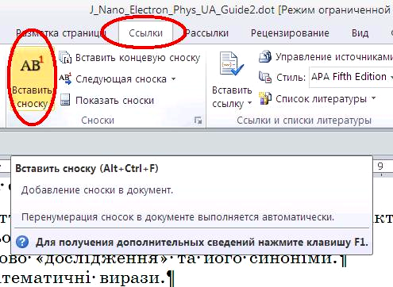

в

Рис. 3 – Вставка сноски, обозначающей адрес автора: в редакторе MS Word пакета MS Office 2003 (а), формат сноски (б), в редакторе MS Word пакета MS Office 2010 (в)

  - Принадлежность авторов
Расшифровка индексов в списке авторов, указывающих на организации, от имени которых публикуются авторы, должно происходить по следующей схеме. Сначала ставится индекс в виде цифры, как после фамилии автора. Затем через табуляцию указываются Название организации, «ул.» («пр.», «бул.» и т.д.), Название улицы (проспекта, бульвара, и др.), Номер (или шифр) дома, Почтовый индекс, Город, Страна. Затем с новой строки аналогично вносится информация, соответствующая следующему индексу, обозначенному цифрой. Данная часть текста форматируется с помощью стиля «Jnep_Affiliations» и должна быть отделена пустыми строками стиля «Jnep_ Normal» от перечня авторов и аннотации.

  - Перечень дат

Дата опубликования каждой статьи является очень важным элементом в издательстве журнала. Поскольку электронная версия Журнала нано-и электронной физики предшествует печатной, то такой датой является дата опубликования статьи на сайте журнала, что и указывается в перечне дат. Кроме того, в статье отображаются принципиальные этапы процесса ее предоставления, а именно, дата первого представления и дата поступления окончательной авторской версии. Вся приведенная информация вносится непосредственно редакцией журнала. Стиль, используемый для форматирования перечня дат – «Jnep_Abstract».

  - Перечень электронных адресов

Для редакции и для большинства читателей актуален адрес только автора для переписки, относительно написанной статьи. Электронные же адреса остальных соавторов следует указывать только в случае, когда авторы действительно видят в этом необходимость. Как отмечалось ранее, для создания списка адресов нужно пользоваться сносками (footnotes). При этом в сноске внизу страницы следует после символа, соответствующий индексу в списке авторов, печатать адрес. Стиль, используемый для указания адресов электронных ящиков – «Jnep_Normal».

  - Аннотация к статье

Аннотация является одной из важнейших частей метаданных по статье. При написании аннотации следует всегда помнить о том, что ее главной целью является привлечение внимания целевого читателя. Именно с аннотации начинается изучение статьи. Аннотация передается в реферативные базы данных, пользователи которых обычно применяют автоматический поиск. Поэтому основу аннотации должен составлять краткое изложение основных результатов и методов исследования. Структура данной части текста должна быть максимально простой – один, иногда два абзаца общим объемом 100-200 слов. Здесь следует избегать формул, символьных обозначений, малоизвестных аббревиатур, поскольку они усложняют как непосредственное понимание, так и автоматический поиск. Стиль для форматирования – «Jnep_Abstract».

  - Ключевые слова

Важным средством поиска и структурирования научно-технической информации являются ключевые слова, которые указываются в статье. По ключевым словам строится большинство поисковых запросов при автоматическом поиске на сайте журнала, в реферативных базах данных и электронных каталогах. Поэтому, при их написании следует выбрать именно те слова, или словосочетания, которые достаточно часто встречаются в тексте и максимально отражают объекты и методы исследования. При этом следует избегать символьных обозначений, малоизвестных аббревиатур, а математические выражения вообще неприемлемы. Общее количество ключевых слов должна находиться в пределах от пяти до десяти. Стиль, которым печатается список ключевых слов – «Jnep_Abstract».

  - Индекс согласно схемы РАСS

Physics and Astronomy Classification Scheme (РАСS) (см. http://www.aip.org/pacs/) – предметно-ориентиро-ваная, иерархическая схема классификации, разработанная Американским Институтом Физики (AIP) в сотрудничестве с Международным Советом Научной и Технической Информации (ICSTI). Как и УДК, она используется для систематизации и облегчения поиска информации, однако специализация РАСS более узкая, что дает ей преимущества для использования в журналах физического профиля. Номера PACS указываются в правом столбце таблицы с невидимыми границами после ключевых слов. Если номер только один, то вместо «number (s)» следует писать «number», если больше – то «numbers». Перечень номеров PACS можно загрузить с сайта журнала.
Стиль, который используется – «Jnep_Abstract».

  - Содержательная часть

Материал содержательной части должен быть логически связанным, изложенным четко и ясно, в научном стиле, а также иметь соответствующую структуру. Нужно помнить, что именно содержательная часть определяет объем статьи. Ориентировочный объем статьи: а) обзорно-обобщающего характера – не менее 12 страниц, б) проблемных характера – около 10 страниц, в) о решении конкретной научной задачи – 5 страниц; г) короткого сообщения о достигнутом результат – 3 страницы.
Основу структурного разделения текста статьи составляют разделы и подразделы. Для заголовков разделов и подразделов предусмотрено два стиля: «JNEP_SECTION» и «Jnep_Subsection», которые связаны в двухуровневый нумерованный список.
Независимо от типа статьи, содержательная часть должна иметь следующую структуру.
- Введение. Как правило, данный элемент должен выделяться в отдельный раздел с одноименным названием, которое форматируется стилем «JNEP_ SECTION». Исключение может составить лишь статья типа «короткое сообщение». Введение к статье должно быть сжатым, но вместе с тем характеризовать современное состояние проблемы, освещается, и мотивировать актуальность собственного исследования.
- Описание объекта и методов исследования. Назначением этого элемента является четкая постановка задачи для того исследования, по результатам которого написана статья. При этом для теоретических исследований принципиальным является описание модели, а также указание всех применяемых аналитических методов, приближений и аппроксимаций. Если статья написана по результатам численного эксперимента, то должны быть указаны алгоритмы и методы, технические параметры вычислительных ресурсов и программных реализаций, с помощью которых получен результат. Наконец, для экспериментальных работ следует давать описание техники и условий эксперимента, указывать материалы и приборы, которые использовались.
- Описание и анализ результатов. Этот элемент предназначен для непосредственного изложения результатов, для обнародования которых и создается статья. Результаты представляются в виде математических них выражений, графиков зависимостей, фотоснимков, таблиц и т.д. При этом обычной констатации фактов недостаточно и требуется их анализ. Все численные данные следует приводить в общепринятых единицах измерения.
В зависимости от объема статьи, объект и методы исследования, а также результаты и их анализ могут описываться несколькими разделам, каждый из которых может состоять из подразделов. Название каждого раздела должно форматироваться стилем «JNEP_SECTION», а подраздела – «Jnep_Subsection». Если авторы видят необходимость в дальнейшем разбиении структуры представленного материала в пределах одного подраздела, то заголовки пунктов и подпунктов следует выполнять стилем Jnep_Normal, а нумерацию проставлять «от руки». В случае если автор имеет соответствующий опыт, он может создавать собственное продолжение двухуровневого связанного списка уже существующего для нумерации разделов и подразделов, с сохранением его многоуровневого характера, начиная с третьего уровня.
- Выводы. Данный элемент должен выделяться в отдельный раздел с одноименным названием и форматироваться стилем «JNEP_ SECTION». Исключения может составлять лишь статья типа «короткое сообщение». Выводы должны быть основательными, содержать сравнение полученных результатов с аналогами, рекомендации по их внедрению и т.д. Аннотация и выводы не должны дублировать друг друга.
- Благодарности. Благодарности выражаются учреждениям и фондам за финансовую поддержку исследований, по результатам которых публикуется статья, а также конкретным лицам или учреждениям за оказание технической базы для проведения экспериментов или вычислений. И, наконец, авторы могут выразить признательность конкретным ученым, которые не являются соавторами, за участие в обсуждении результатов. Во всех таких случаях после выводов отдельным разделом под названием «Благодарность» указывается текст благодарности. Название раздела форматируется стилем «JNEP_SECTION_NONNUM». Указанный текст должен быть сдержанным и кратким с указанием конкретных фамилий названий учреждений, мест и акронимов проектов, по которым их можно безошибочно идентифицировать.
- Приложения. Часто возникает необходимость изложить технически подробности, которые, желательны для основательного восприятия материала статьи, однако имеют вторичную, техническую роль. К таким случаям можно, например, отнести преобразования векторных уравнений и запись их в другой системе координат. Для этих целей необходимо пользоваться дополнительными разделами в конце статьи перед метаданными – т.н. приложениями. Название каждого такого раздела форматируется стилем «JNEP_SECTION_NONNUM» и начинается со слова «дополнение», после которого идет буква русского или латинского алфавита, обозначающим его номер. Затем с нового строки печатается непосредственно название тем же стилем.

  - Метаданные на других языках

Одним из обязательных условий индексирования журнала общеизвестными реферативными базами данных является наличие англоязычных метаданных каждой статьи. Поэтому в статьях на украинском и русском языках перед списком литературы указывается название статьи, список авторов и их принадлежность, аннотация и ключевые слова на английском языке. Электронные адреса не указываются. Используемые стили при этом должны соответствовать стилям, применявшимся для форматирования соответствующих аналогов на языке оригинала.
Журнал нано-и электронной физики поддерживает три языка (украинский, английский, русский), и независимо от языка оригинала статьи необходимо наличие метаданных на двух других языках. Однако при этом учитывается страна происхождения авторов. Все возможные ситуации указаны в Таблицах 2-4.

  - Перечень ссылок

Нумерация ссылок должна быть сквозной, а последовательность номеров в их списке должно соответствовать последовательности ссылок в тексте рукописи.

Таблица 2 – Наличие метаданных на трех языках, если хотя бы один из авторов публикуется от имени Украины

Язык мета-  данных  Язык ори-  гинала статьи | украинский | русский | английский
украинский | вначале статьи | вначале статьи | в конце  статьи
русский | в конце  статьи | вначале статьи | в конце  статьи
английский | в конце  статьи | в конце  статьи | вначале статьи

Таблица 3 – Наличие метаданных на трех языках, если хотя бы один из авторов публикуется от имени одной из стран СНГ

Язык мета-  данных  Язык ори-  гинала статьи | украинский | русский | английский
украинский | вначале статьи | в конце  статьи | в конце  статьи
русский | в конце  статьи | вначале статьи | в конце  статьи
английский | не обязательно | в конце  статьи | вначале статьи
Таблица 4 – Наличие метаданных на трех языках, если ни один из авторов не публикуется от имени любой из стран СНГ

Язык мета-  данных  Язык ори-  гинала статьи | украинский | русский | английский
украинский | вначале статьи | не обязательно | в конце  статьи
русский | не обязательно | вначале статьи | в конце  статьи
английский | в конце  статьи | не обязательно | вначале статьи

Ссылки отмечаются в тексте с помощью квадратных скобок [...]. Список ссылок размещается в конце статьи отдельным разделом под названием «Список литературы». Стиль, используемый для форматирования названия раздела – «JNEP_SECTION_NONNUM», а для самого перечня - «1. Jnep_References ». Ссылки на литературу должны печататься по формату, принятому в журналах серии Physical Review Американского физического общества. Язык ссылок должен соответствовать оригиналу.

3.12.1 Ссылки на статьи
Для ссылок на статьи в научных журналах этот формат имеет вид:
«И.О.»-НЕРАЗРЫВНЫЙ ПРОБЕЛ-«Фамилия»-ЗАПЯТАЯ-«Сокращенное название журнала»-«номер тома»-«No»-«порядковый номер випуска (номера)»-ЗАПЯТАЯ-«номер первой страницы (или шифр статьи)»-«(год)»-ТОЧКА.
Замечания.
- Перечень авторов указывается полностью.
- Неразрывный пробел печатается с помощью горячих клавиш «Ctrl» + «Shift» + «Пробел».
- Номер тома должен быть полужирным и не содержать префикса «Vol.», и др.
- Порядковый номер выпуска (номера, No, Issue) должен указываться в случае, когда нумерация страниц не сквозная по всему тому, а начинается в каждом новом выпуске снова.
- Если номер тома не указан, то номер указывается обязательно, и его надо печатать полужирным шрифтом.
- Сокращенное название журнала печатается курсивом и должно соответствовать сокращениям по версии ISI Web of Science (загрузить перечень сокращенных названий можно с сайта журнала).
Примеры ссылок на статьи – ссылки [1-3].
Поскольку Журнал нано-и электронной физики переводится на английский язык, рекомендуется, по возможности, ссылаться на существующие англоязычные версии русско-и украиноязычных источников или указывать англоязычное источник в той же ссылке в скобках. Так, например, большинство высокорейтинговых российских журналов переводятся на английский и публикуются крупными западными издательствами. Например, журнал Физика твердого тела, который издается Физико-техническим институтом им. А.Ф. Иоффе РАН, в англоязычном варианте издается издательством Springer и называется Physics of the Solid State.

3.12.2 Ссылки на книги
Различают два формата ссылка на книгу. Первый используется, если каждый из авторов, указанных на обложке, формально имеет одинаковые права и несет одинаковую ответственность за книгу. Схематически формат записывается как:
«И.О.»-НЕРАЗРЫВНЫЙ ПРОБЕЛ-«Фамилия»-ЗАПЯТАЯ-«Название книги»-(«место издания»-ДВОЕ-ТОЧИЕ-«Название Издательства»-ДВОЕТОЧИЕ-«год»)-ТОЧКА.
Если книга издана под редакцией одного или нескольких лиц, а остальные авторы причастны лишь к определенным разделам, схема ссылки имеет вид
«Название книги» («Ред. (Ed.)» «И.О.»-НЕРАЗРЫВ-НЫЙ ПРОБЕЛ-«Фамилия») («место издания»-ДВОЕ-ТОЧИЕ-«Название Издательства»-ДВОЕТОЧИЕ-«год»)-ТОЧКА.
Примеры ссылок на книги – см. ссылки [4, 5].
Как и в предыдущем случае, рекомендуется, по возможности, ссылаться на существующие англоязычные версии русско-и украиноязычных источников, или же указывать англоязычный источник в той же ссылке в скобках.

3.12.3 Ссылки на электронные препринты
Формат ссылки на электронный препринт очень прост:
«И.О.»-НЕРАЗРЫВНЫЙ ПРОБЕЛ-«Фамилия»-ЗАПЯТАЯ-«Шифр файла (учетной записи)»-ТОЧКА.
При этом шифр должен быть сделан в виде гиперссылки на соответствующий электронный ресурс. Например, см. [6].

3.12.4 Ссылки на патенты
Формат ссылки на патент имеет вид:
«И.О.»-НЕРАЗРЫВНЫЙ ПРОБЕЛ-«Фамилия»-ЗАПЯТАЯ-«Пат. (Pat.)»- НЕРАЗРЫВНЫЙ ПРОБЕЛ-«номер патента»-ЗАПЯТАЯ-«Страна»-ЗАПЯТАЯ-«дополнительный шифр патента (при наличии)»- ЗАПЯТАЯ-«опубл. (publ.)» «дата и шифр бюллетеня или сборника»-ТОЧКА.
Примеры приведены в виде ссылок [7, 8].

3.12.5 Ссылки на сборники научных работ
Ссылки на научные работы в сборниках имеют следующий формат:
«И.О.»-НЕРАЗРЫВНЫЙ ПРОБЕЛ-«Фамилия»-ЗАПЯТАЯ-«Название сборника»-ЗАПЯТАЯ-«иденти-фикационный номер (при наличии)»-ЗАПЯТАЯ-«но-мер первой страницы» («место издания»-ДВОЕТО-ЧИЕ-«Название Издательства»-ДВОЕТОЧИЕ-«год»)-ТОЧКА.
Пример – см. ссылку [9].

3.12.6 Ссылки на сборники трудов конференций и тезисов конференций
Формат ссылки на труды конференций такой:
«И.О.»-НЕРАЗРЫВНЫЙ ПРОБЕЛ-«Фамилия»-ЗАПЯТАЯ-«Название конференции (сокращенное название конференции)»-ЗАПЯТАЯ-«идентификацион-ный номер (при наличии)»-ЗАПЯТАЯ-«номер первой страницы» («место издания»-ДВОЕТОЧИЕ-«Название Издательства»-ДВОЕТОЧИЕ-«год»)-ТОЧКА.
Пример – см. ссылку [10].
Ссылки на тезисы конференций являются нежелательными, поскольку формат тезисов неинформативный, сборники тезисов являются малодоступным, а результаты, докладываемые на конференциях, как правило, публикуются в журнальных статьях или трудах конференций. Однако если авторы все же видят необходимость сослаться на сборник тезисов конференций, формат ссылки полностью соответствует формату ссылки на сборник трудов конференции.

3.12.7 Другие ссылки
Другие ссылок относятся ссылки на авторефераты диссертаций, диссертации, депонированные работы, и т.п. Из соображений малодоступности источников, ссылаться на них крайне нежелательно. В случае авторефератов и диссертаций практически всегда можно воспользоваться ссылкой на соответствующую статью в научном журнале.

3.12.8 Использование концевых сносок
Для работы со ссылками авторы, имеющие соответствующий опыт работы с текстовыми редакторами, могут использовать концевые сноски («Alt» + «Ctrl» + «D»). Однако при этом необходимо изменить формат сносок так, чтобы они отображались не в виде верхнего индекса, а также избавиться от горизонтальной черты перед перечнем источников.

- формулЫ

  - Размещение формул в тексте

Математические выражения размещаются непосредственно в тексте и выносятся в отдельную строку, если формула является слишком громоздкой или имеет важный характер. Если на данное выражение (вынесенное в отдельную строку) предусматриваются ссылки далее в тексте, его следует нумеровать. Нумерация формул может быть сквозной по всем разделам или двухуровневой, где первый уровень обозначает номер раздела, а второй начинается сначала в каждом новом разделе. Для нумерации формул, а также для последующих ссылок на них авторы, имеющие соответствующий опыт, могут использовать инструменты редактора формул MathType 6.х (см. п. 4.3).
Стиль для форматирования математических выражений, вынесенных в отдельную строку – «Jnep_ Equation». При этом каждое такое выражение отделяется от остального текста сверху и снизу пустой строкой стиля «Jnep_Empty_string».
Каждая переменная в выражении, обозначенная буквой, должна быть расшифрована в экспликации сразу после выражения. Экспликацию следует печатать сплошным текстом, не выделяя каждую новую переменную в новую строку. Порядок переменных в экспликации соответствует порядку переменных в выражении. Пример:

, (4.1)

де – сила, m – масса, – ускорение.
При наборе формул, расположенных в тексте, а не в отдельных строках, следует всегда следить за тем, как формула соотносится с остальным текстом. Так, следует пользоваться вертикальной чертой дроби вместо горизонтальной. Например, формула очень неудачно позиционируется в тексте благодаря слишком большим интервалам между строками, и поэтому должна быть заменена на .

  - Использование таблицы символов

Для набора простых математических выражений и отдельных символов следует пользоваться ИСКЛЮ-ЧИТЕЛЬНО таблицей символов (см. Рис. 4а). Доступ к последним обеспечивается через меню «Вставка»-«Символ». Разница внешнего вида указанного меню в редакторе MS Word различных версий показана на рисунке 4. Важно отметить, что шрифт вставляемых символов, должен быть «Symbol» (см. Рис. 4а) или «Cambria Math» в зависимости от того, какой шрифт используется для набора больших математических выражений. Для удобства наиболее употребляемым символам можно присвоить горячие клавиши.
Замечания.
- Переменные и числа должны отделяться от знаков операций неразрывными пробелами («Ctrl» + «Shift» + «Пробел»).
- Переменные, обозначаемые буквами латинского и строчными буквами греческого алфавита, дополнительно форматируются курсивом («Ctrl» + «I»).
- Переменные, обозначающие векторы и матрицы, имеют дополнительно форматироваться полужирным шрифтом («Ctrl» + «B»).
- Знаки математических операций, цифры, скобки и большие буквы греческого алфавита НЕ должны форматироваться курсивом.
- Знак «минус» (–) должен отличаться от дефиса (-). Для набора этого знака нужно пользоваться горячими клавишами «Ctrl» + «-» на малой клавиатуре.
- Знак «равно» (=) должно быть вставленным из таблицы символов.
Примеры набора формул с использованием клавиатуры и таблицы символов:
  - a = mH_{a}/2k_{B}T,
  - κ_{p} = 2a|ω₍₀₎₁ – ω₍₀₎₂|/A²(ω₍₀₎₁ + ω₍₀₎₂),
  - ϕ_{1,2} = ω_{(0)1,2}t + θ_{1,2}.

  - Использование редакторов формул

Специальные редакторы формул, предусмотренные в редакторах MS Word, следует использовать лишь тогда, когда набор математического выражения в корректном виде с клавиатуры и таблицей символов является слишком сложным или невозможным. К последнему относится, например, индексы вверху и внизу одновременно, знак вектора над переменной.
Отметим, что редакторы формул в MS Word пакетов MS Office 2003 и 2010 значительно отличаются. Так, в MS Office 2003 используется редактор Equation 3.0, который активируется через меню «Вставка»-«Объект»-«Объект Microsoft Equation 3.0» или с помощью горячих клавиш («Ctrl» + «Alt» + «Q»). Также можно воспользоваться кнопкой с пиктограммой «», вынесенной на одну из панелей с помощью меню «Настройки»-«Команды»-«Вставка»-«Редактор формул» (см. Рис. 5).
Для того чтобы символы в формулах соответствовали по размеру текста статьи, нужно в настройках Equation 3.0 активировать диалог настройки размеров с помощью меню «Размер»- «Определить» (см. Рис. 6а). Затем в диалоге настроек размеров задать такие значения размеров: обычный – 9 пт; большой индекс – 65 %; малый индекс – 42 %; большой символ – 110 %; малый символ – 86 %. (см. Рис. 6б).

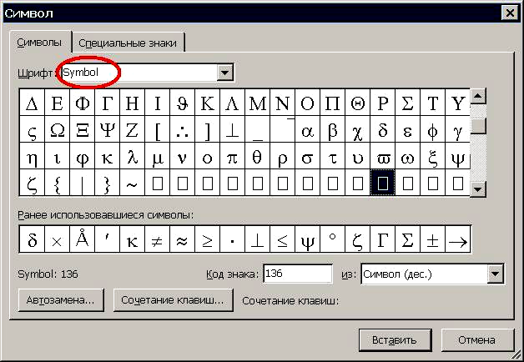
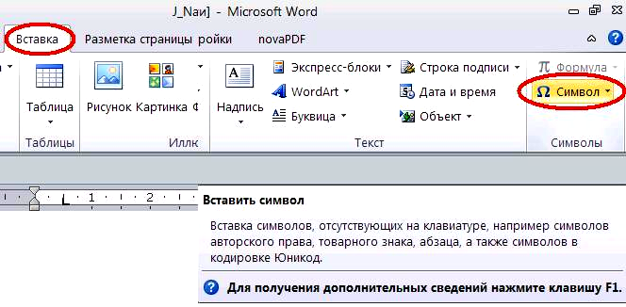
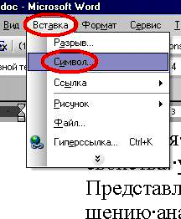
а
б
в
Рис. 4 – Вставка символа из таблицы символов: вид таблицы символов (а), меню вызова таблицы символов в редакторе MS Word пакета MS Office 2003 (б), меню вызова таблицы символов в редакторе MS Word пакета MS Office 2010 (в)

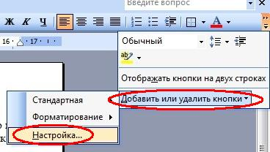

а

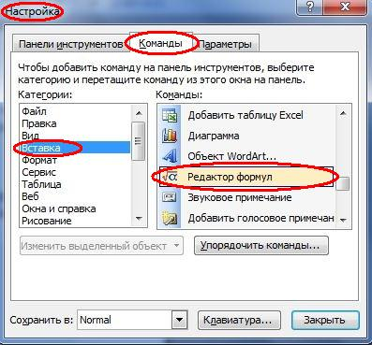

б

Рис. 5 – Добавление кнопки вызова редактора формул Equation 3.0 MS Word пакета MS Office 2003: активация диалога «Настройки» (а), выбор кнопки вызова (б)

Для того чтобы символы в математических выражениях соответствовали тексту статьи по шрифту, нужно в настройках Equation 3.0 активировать диалог определения стилей размеров с помощью меню «Стиль»-«Определить» (см. Рис. 7а). Потом у указанном диалоге задать шрифт Century SchoolBook для текста, функции, переменной, матрицы-вектора; Symbol (или Cambria Math) для греческих букв. Для переменных также отметить, что формат их отображения – курсив, а для матриц и векторов – полужирный (см. Рис. 7б).

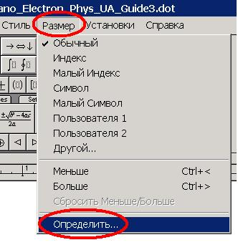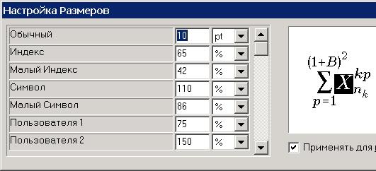
а
б

Рис. 6 – Вызов диалога настройки размеров редактора формул Equation 3.0 и MathType 6.x (а), вид диалога настройки размеров (б)
Редактор формул в MS Word пакета MS Office 2010 активируется с помощью меню «Вставка»-«Формула» (см. Рис. 8), или комбинацией клавиш «Alt» + «=». Диалог набора формулы (так называемый конструктор) не похож на аналог в Equation 3.0, однако интуитивно понятен. Его настройки очень ограничены и не предусматривают изменение шрифта или размеров математических выражений: шрифт автоматически задается Cambria Math, а размеры автоматически соответствуют размерам основного текста.

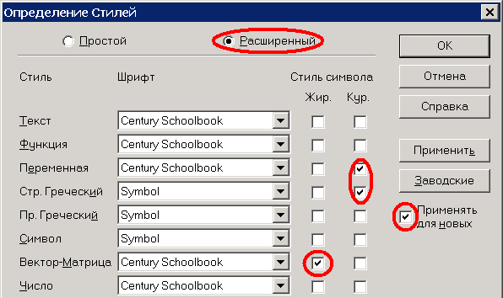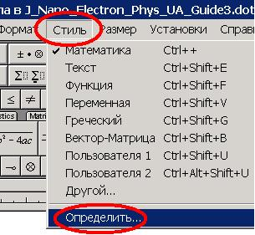
а
б

Рис. 7 – Вызов диалога настройки шрифтов редактора формул Equation 3.0 и MathType 6.x (а), вид диалога настройки шрифтов (б)

Несовместимость формул, набранных в двух указанных редакторах, является одной из основных неудобств редактирования научных текстов в различных версиях пакета MS Office. Удачным путем преодоления этой проблемы является использование редактора формул MathType 6.х. Он совместим со всеми версиями пакета MS Office и имеет ряд дополнительных функций, полезных при наборе научного текста. Все настройки редактора формул MathType 6.х и способ вызова аналогичны Equation 3.0.

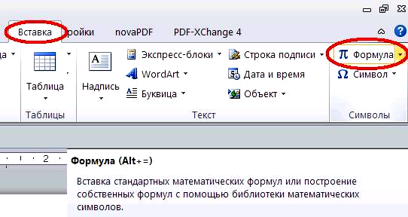

Рис. 8 – Вызов диалога редактору формул в MS Word пакета MS Office 2010
  - Вставка больших формул

Если математическое выражение слишком громоздок и не может быть расположен в одной колонке, он имеет печататься на всю ширину страницы. Для этого необходимо создать соответствующий раздел с размещением текста в одну колонку. Самый простой способ создания такого раздела – обычное выделение текста и перевода его в одноколоночный формат. В MS Word пакета MS Office 2003 для этого следует пользоваться меню «Формат»-«Колонки» (см. Рис. 9а), с помощью чего происходит вызов соответствующего диалога (см. Рис. 9б). Аналогично, в MS Word пакета MS Office 2010 указанные действия реализуются через меню «Разметка страницы»-«Колонки» (см. Рис. 9в). При этом дополнительно появятся два разрыва раздела, которые удалять нельзя.
Набранное в новом разделе выражение затем следует отформатировать стилем «Jnep_Equaion_ large» и отделить сверху и снизу пустой строкой стиля «Jnep_Empty_string». Пример:

. (4.2)

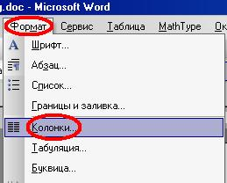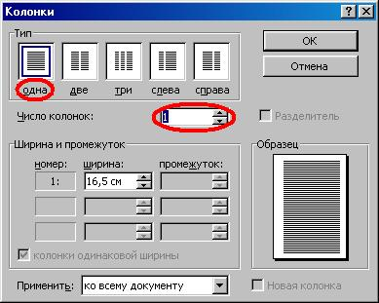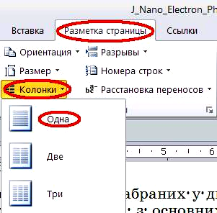

а б в

Рис. 9 – Вызов диалога форматирования колонок (а) и вид этого диалога (б) в MS Word пакета MS Office 2003, форматирование колонок в MS Word пакета MS Office 2010 (в)

- рисунки

Рисунки должны быть выровнены по центру колонки. Под каждым рисунком размещается подпись, выравнивание которой – по ширине страницы. Если подпись не превышает одной строки, то допускается выравнивание подписи по центру. Рисунки должны быть пронумерованы. Нумерация рисунков может быть сквозной по всем разделам, либо двухуровневой, где первый уровень обозначает номер раздела, а второй начинается сначала в каждом новом разделе. Формат подписи: «Рис.»-НЕРАЗРЫВНЫЙ ПРОБЕЛ-«номер рисунка»-ДЛИННОЕ ТИРЕ-НЕРАЗРЫВНЫЙ ПРОБЕЛ-«Непосредственно подпись». Содержание подписи не должно повторять описание рисунка в тексте. Стиль подписи – «Jnep_ Caption». Сам рисунок и подпись к нему должны отделяться сверху и снизу пустой строкой стиля «Jnep_Empty_string». Ни в коем случае подпись к рисунку нельзя размещать внутри надписи (панель «Рисование»-«Надпись» для MS Word пакета MS Office 2003 и «Вставка»-«Надпись» для MS Word пакета MS Office 2010). Также нежелательным является использование таблиц с невидимыми границами для группировки рисунка и подписи к нему.
Допускается два варианта обтекания текстом рисунка: «в тексте» и «сверху и снизу», которые задаются с помощью меню «Работа с рисунками»-«Формат» -«Обтекание текстом» в редакторе MS Word пакета MS Office 2010 (см. Рис. 10а). Для версии MS Word пакета MS Office 2003 обтекания текстом задается через контекстное меню (активируется нажатием правой кнопки мыши, см. Рис. 10б), вызов диалогов «Формат рисунка» (см. Рис. 10в) и «Макет» (см. Рис. 10г). Также в редакторе MS Word пакета MS Office 2003 доступ к параметрам обтекания текстом может осуществляться через панели «Рисование» и «Настройка изображения».
Для создания рисунка в тексте существует два подхода. Первый заключается в его создании в других редакторах и импорте в текст статьи с помощью меню «Вставка»-«Рисунок» в MS Word пакета MS Office 2010 или «Вставка»-«Рисунок»-«Из файла» в MS Word пакета MS Office 2003. При этом импортировать нужно только растровый рисунок удовлетворяющий таким требованиям:
- разрешение не менее 300 × 300 dpi;
- общепринятый формат (JPEG, GIF, TIFF, PNG, и др.);
- рисунок является четким, контрастными и свободными от технических дефектов, которые не имеют смысловой нагрузки;
- рисунок не должен содержать больших полей;
- обозначения и подписи сделаны исключительно латинскими или греческими буквами, выполненными в стиле, максимально приближенном к стилю текста статьи, а также быть хорошо разделенными и удобно позиционированным в отношении графических частей иллюстрации.
Вставка векторного рисунка из любого редактора векторной графики (например, Corel Draw) или программы создания графиков (например, Sigma Plot) с помощью копирования через буфер обмена не допускается. Исключение могут составлять лишь рисунки, созданные в продуктах макета MS Office (например, MS Excel).

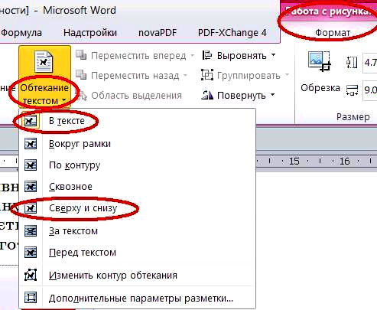
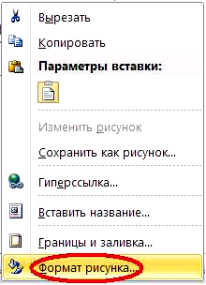
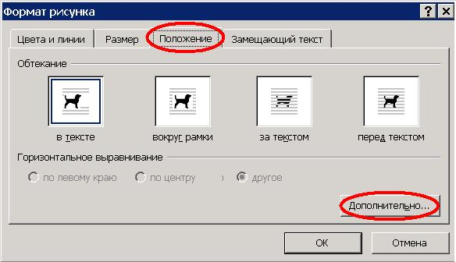
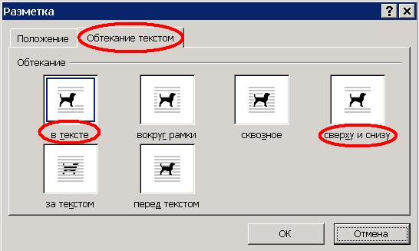
а
б
г
в
Рис. 10 – Определение типа обтекания текстом рисунке: меню «Обтекание текстом» в MS Word пакета MS Office 2010 (а); контекстное меню (б); диалог «Формат рисунка» редактору MS Word пакета MS Office 2003 (в); диалог «Разметка» редактору MS Word паке-та MS Office 2003 (г)

Второй заключается в создании схематического рисунка штатными средствами рисования MS Word: панель «Рисование» для MS Word пакета MS Office 2003 или меню «Вставка» для MS Word пакета MS Office 2010. Такой подход является нежелательным и допускается только для опытных пользователей, имеющих соответствующие навыки. Элементы рисунка, который создан таким образом, должны быть аккуратными, не содержать больших пустых полей и быть сгруппированными в один объект.
Также допускается модифицировать импортированный растровый рисунок и добавлять к нему новые элементы штатными средствами редактора MS Word. Например, можно пользоваться единичными надписями (панель «Рисование»-«Надпись» для MS Word пакета MS Office 2003 и «Вставка»-«Надпись» для MS Word пакета MS Office 2010) для нанесения текстовых обозначений сверху растрового рисунка, однако при этом размер надписи должен быть как можно меньшим для выбранного размера шрифта, надпись должна удачно позиционироваться на рисунке и быть сгруппированной с последним.
Если рисунок состоит из нескольких частей, то каждая из них должна обозначаться буквой украинского или латинского алфавита с расшифровкой в тексте надписи к рисунку. Буквы могут быть указаны под рисунками. Для позиционирования букв по центру рисунка следует пользоваться табуляцией (см., например, рисунок 11). Другим вариантом обозначения буквами является использование надписей. Так, например, на рисунке 10 для нанесения букв «а», «б», «в», «г» использован именно такой подход. Если рисунок разгруппировать, то указанные элементы можно использовать для обозначений на вашем рисунке.
Если рисунок слишком громоздок и не может быть расположен в одной колонке, он вставляется на всю ширину страницы способом, описанным в п. 4.4.
- ТаблицЫ

Вставка таблицы в текст статьи разрешается только с помощью соответствующих инструментов редактору MS Word: диалоги меню «Таблица» для версии MS Word пакета MS Office 2003 (см. Рис. 11а) и «Вставка»-«Таблица» для версии MS Word пакета MS Office 2010. Ни в коем случае не вставлять изображение таблицы в виде растрового рисунка.
Таблицы должны быть подписаны и пронумерованы. Нумерация таблиц может быть сквозной по всем разделам или двухуровневой, где первый уровень

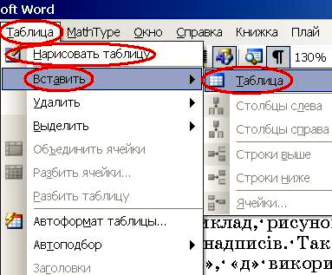

а

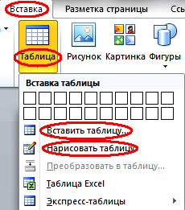

б

Рис. 11 – Инструменты создания таблицы в MS Word пакета MS Office 2003 (а) и MS Word пакета MS Office 2010 (б)
обозначает номер раздела, а второй начинается сначала в каждом новом разделе. Формат подписи: «Таблица»-НЕРАЗРЫВНЫЙ ПРОБЕЛ-«номер таблицы»-ДЛИННОЕ ТИРЕ-НЕРАЗРЫВНЫЙ ПРО-БЕЛ-«Непосредственно подпись». Подпись к таблице размещается вверху над таблицей. Сама таблица и подпись к ней должны отделяться сверху и снизу пустой строкой стиля «Jnep_Empty_string». Стиль подписи – «Jnep_Caption». Стиль текста в таблице – «Jnep_Normal». При необходимости можно уменьшать размер шрифта. Пример:

Таблица 6 – Подпись к таблице

Если ширина таблицы превышает ширину колонки, таблица печатается на всю ширину страницы способом, описанным в подразделе 4.4.
БЛАГОДАРНОСТИ

Авторы выражают благодарность главному редактору Журнала нано-и электронной физики Проценко Ивану Ефимовичу за плодотворную дискуссию и ценные замечания.

ПРИЛОЖЕНИЕ А
УСТАНОВКА шрифтА Century SchoolBook

- Загрузить архив с необходимым шрифтом с сайта журнала.
- Распаковать архив и перенести его содержимое в директорию C:\WINDOWS\Fonts.
- Проверить наличие шрифта Century SchoolBook в списке шрифтов редактора MS Word. В случае необходимости – перезагрузить редактор.

Preparation of the Article’s Manuscript Using the Template «J_Nano_Electron_Phys_UA.dot»

T.V. Lyutyy¹, A.Yu. Polyakov¹,²

¹ Sumy State University, 2, Rimsky Korsakov Str., 40007 Sumy, Ukraine
² Sumy Information Technology Center, 28, Shevchenko Ave., 40007 Sumy, Ukraine

The paper describes the design features of the texts manuscript in the word processor MS Word MS Office 2003 and 2010 releases. Standard tools usage of the MS Word environment and equation editors Equation 3.0 and MathType 6.x is examined. Much attention is paid to utilizing of the special styles designed just for the articles in the Journal Nano- and Electronic Physics. The work is aimed to training the authors of the techniques of article text formatting during its writing to maintain appropriate standards of printed and electronic versions of the Journal.

Keywords: MS Word, Template, Style, Font, Menu, Equation, Figure, Reference, Table.

Оформлення рукописів статей з використанням шаблону «J_Nano_Electron_Phys_RU.dot»

Т.В. Лютий¹, О.Ю. Поляков¹,²

¹ Сумський державний університет, вул. Римського-Корсакова, 2, 40007 Суми, Україна
² Сумський інформаційно-технологічний центр, пр. Шевченко, 28, 40001 Суми, Україна

У роботі описуються особливості оформлення текстів рукописів статей у текстовому процесорі MS Word MS Word пакету MS Office 2003 та 2010. Розглядається використання стандартних інструментів текстового редактора, використання редакторів математичних виразів Equation 3.0 та MathType 6.х. Велика увага приділяється роботі зі спеціальними стилями, розробленими саме для статей у Журнал нано- та електронної фізики. Робота переслідує мету навчити авторів відповідним методикам форматування тексту статті саме під час її написання для підтримання належних стандартів друкованої та електронної версій журналу.

Ключові слова: MS Word, Шаблон, Стиль, Шрифт, Меню, Формула, Рисунок, Посилання, Таблиця.

СПИСОК ЛИТЕРАТУРЫ

- P. Reimann, Phys. Rep. 361, 57 (2002).
- T.V. Lyutyy, A.Yu. Polyakov, A.V. Rot-Serov, C. Binns,
J. Phys.: Condens. Matter 21, 396002 (2009).
- G.S. Vorobjov, V.O. Zhurba, A.S. Krivets, J. Nano- Electron. Phys. 2 No4, 47 (2010).
- В.И. Трефилов, В.Ф. Моисеев, Дисперсные частицы в тугоплавких металлах (Киев: Наук. думка: 1978).
- Перцезионные сплавы: Справочник (Ред. Б.Г. Молоти-лов) (Москва: Металлургия: 1983).
- W. Ebeling, F. Schweitzer, arXiv:cond-mat/0211606v2.
- Я.О. Сичікова, В.В. Кідалов, Г.О. Сукач, Пат. 93456, Україна, МПК(2006): G01N 27/00, опубл. 10.02.2011, бюл. № 3/2011.
- V.V. Kulish, A.C. Melnyk. Pat. US 6,653,640 B2, USA, publ. 25.11.2003.
- Г.Б. Стефанович, Тонкие пленки в оптике и электро-нике, 263 (Харьков: ННЦ ХФТИ: 2003).
- V.V. Starostenko, E.P. Taran, 17th International Crimean Con-ference – Microwave and Telecommunications (CRIMICO-2007), art. no. 4368895, 667 (Sevastopol: Veber: 2007).

lyutyy@oeph.sumdu.edu.ua

